Когнитивная обработка грамматической категории рода имен существительных носителями русского языка
Палий Валерия Евгеньевна
Студентка Томского государственного университета, Томск, Россия

Изучение особенностей восприятия грамматического маркирования гендерных оппозиций в языках обуславливается связью проблемы с теорией лингвистической относительности. Выявляются и исследуются такие факторы: структурно-языковые, контекстные, а также социокультурные, влияющие на восприятие лексем, противопоставленных в парадигме грамматического рода.
Современная когнитивная и психолингвистика активно изучает социальный аспект рaзличий в восприятии и обработке слов разного грамматического рода. Исследуют характер влияния гендерных стереотипов о ролях женщин и мужчин на обработку элементов грамматической родовой оппозиции, различия в обработке одних и тех же единиц мужчинами и женщинами, влияние контекстной семантики, и связь перечисленых факторов.
Формально-морфологический аспект проявляется в варьировании обработки маркированных и немаркированных членов грамматической оппозиции категории. Восприятие слова в различных языках зависит от количества членов парадигмы грамматического рода. В языках с трехместной парадигмой грамматического рода предполагается наиболее тесная связь между существительными женского и мужского рода и референтами соответствующих полов [Andonova: 497].
Мы проверяем гипотезу о различиях в когнитивной обработке имен существительных русского языка с грамматической категорией рода мужчинами и женщинами с точки зрения перечисленных аспектов.
Дизайн эксперимента 3x2x2. Ввиду сформированной гипотезы в качестве независимых переменных были выбраны:
- Фактор частного значения грамматического рода с тремя уровнями: мужской, женский, средний. Анализировалось и явление маркированности морфологической категории (маркированная, немаркированная) в рамках данного фактора.
- Фактор семантической сферы использования с двумя уровнями: мужская, женская.
- Фактор изображения-прайма с двумя уровнями: мужское, женское.
Зависимая переменная – полученные данные времени реакции респондентов.
По предварительной гипотезе соотнесенность со сферой использования референта может стать семантическим фактором, оказывающим влияние на процесс обработки грамматической категории рода существительных.
В практике психолингвистических поведенческих экспериментов эффект прайминга определяется как «воздействие, влекущее за собою более точное или быстрое решение задачи в отношении этого же или сходного воздействия, либо методический прием, в котором подобное воздействие является ключевым фактором» [Фаликман].
Материал. В качестве таргетных стимулов отобраны 120 существительных (по 60 для фемининной и маскулинной сферы), которые на основе противопоставления флексий относились к одному из трех родов. Согласно инструкции, участникам эксперимента предлагалось определить, является ли представленный на экране таргет словом (имеет ли значение в русском языке). Вследствие этого для всего списка стимульных слов было подобрано равное количество не-слов.
Чтобы избежать влияния других психолингвистически значимых факторов на скорость обработки, все стимулы контролировались по длине (послоговой и побуквенной), а также по фактору объективной частотности употребления (t-тест: для обоих факторов двусторонняя значимость составила p > .001).
Участники. В эксперименте приняли участие 44 человека (21 мужчина). Средний возраст участников эксперимента составил 21 год (SD = 2,7).
Процедура включала тренировочную и экспериментальную сессии, которые предварялись инструкцией. Обе сессии содержали фиксационный крест (500мс), прайм-изображение (200мс), стимул (3000мс/нажатие) и межпробный интервал (500мс).
Результаты. Анализ полученных данных эксперимента производился при поддержке программ STATISTICA и SPSS Statistics. Всего было собрано 2356 результата. Были удалены филлеры, случайные нажатия и ошибки. При анализе данные обрезались не более, чем на 2 стандартных отклонения от значения среднего (не более 5% результатов).
Был проведен анализ на нормальность распределения, поэтому мы используем параметрические методы анализа данных.
Многофакторный дисперсионный анализ и дисперсионный анализ с повторными измерениями выявил следующие результаты:
- Проявился главный эффект маркированности. Мужской грамматический род обрабатывается респондентами быстрее, поскольку немаркированный, в отличие от женского рода и среднего рода.
- Выявлен также главный эффект пола: женщины в целом быстрее обрабатывают стимулы, вне зависимости от типа стимула.
- Также выявлен эффект сферы: слова, принадлежащие к женской сфере, обрабатываются быстрее. При этом не выявлено статистической значимости в разнице между обработкой мужчинами имен существительных женской или мужской сфер. Женщины же быстрее обрабатывают слова, принадлежащие к женской сфере (график 1).
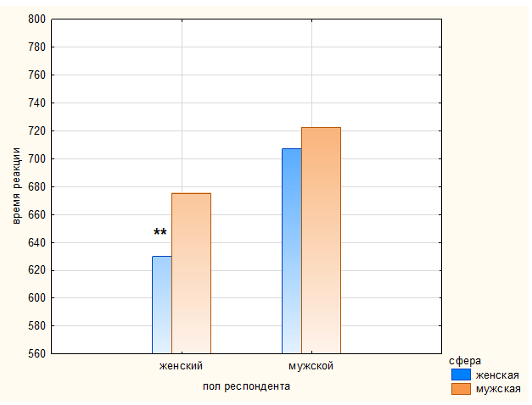
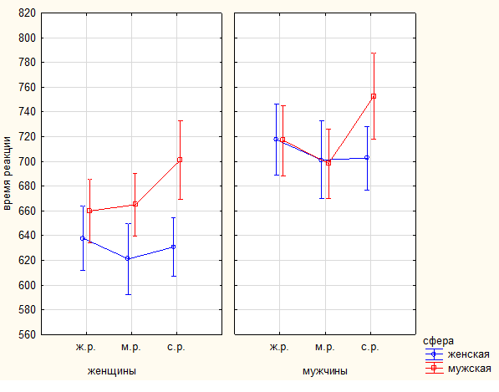
4. Проявилось также, что имена существительные среднего грамматического рода, относящиеся к мужской сфере, требуют более длительной когнитивной обработки как мужчинами, так и женщинами (график 2).
График1. Эффект сферы
График2. Обработка всех членов оппозиции по сфере

Литература
- Andonova E, d’Amico S., Devescovi A., Bates E. Gender and lexical access in Bulgarian // Perception & Psychophysics. 2004. № 66 (3). P. 496–507.
- Фаликман М.В. Прайминг и прайминг-эффекты (эффекты предшествования). URL: http://old.virtualcoglab.ru/projects/priming.html

